LAMPIRAN II: Surat Keterangan tidak sedang menjalani hukuman disiplin Pegawai dan tidak pernah dijatuhi hukuman disiplin tingkat sedang dan/atau disiplin tingkat berat dalam 2 (dua) tahun terakhir

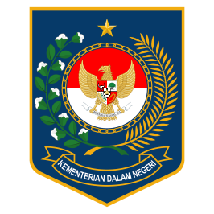 | KEMENTERIAN DALAM NEGERI  REPUBLIK INDONESIA  UNIT KERJA ESELON I  Jalan ........ Nomor ......  Telepon ……..Fax. ……, Laman : ….

SURAT KETERANGAN
Nomor: 800.1.4.1/1914/Biro Kepeg

Yang bertanda tangan di bawah ini:
Nama | :
NIP | :
Pangkat/Golongan | :
Jabatan | :
Dengan ini menerangkan bahwa:
Nama | :
NIP | :
Pangkat/Golongan | :
Jabatan | :

Tidak sedang menjalani hukuman disiplin Pegawai dan tidak pernah dijatuhi hukuman disiplin tingkat sedang dan/atau disiplin tingkat berat dalam 2 (dua) tahun terakhir.
Demikian Surat Keterangan ini dibuat dengan sebenarnya dan dapat digunakan sebagaimana mestinya.

Tempat, tanggal bulan tahun
Nama Jabatan

Nama
Pangkat
NIP

